Федеральное государственное автономное образовательное учреждение высшего образования “Санкт-Петербургский национальный исследовательский университет информационных технологий, точной механики и оптики”.

Факультет программной инженерии и компьютерной технологии.

Лабораторная работа №1
Вариант 15590.

Выполнил: Кливцов Александр Александрович, P3115

Проверила: Ткешелашвили Нино Мерабиевна

Санкт-Петербург, 2026

Содержание
Содержание 2
Задание 3
Выполнение задания 3
Описание предметной области: 3
Сущности: 3
Инфологическая модель 3
Даталогическая модель 3
Реализация на SQL 3
Заключение 3
Список использованных источников 4

Задание

- На основе предложенной предметной области (текста) составить ее описание. Из полученного описания выделить сущности, их атрибуты и связи.
- Составить инфологическую модель.
- Составить даталогическую модель. При описании типов данных для атрибутов должны использоваться типы из СУБД PostgreSQL.
- Реализовать даталогическую модель в PostgreSQL. При описании и реализации даталогической модели должны учитываться ограничения целостности, которые характерны для полученной предметной области.
- Заполнить созданные таблицы тестовыми данными.

Выполнение задания

Описание предметной области:
База данных одного мессенджера, который ловит даже на парковке.

Инфологическая модель
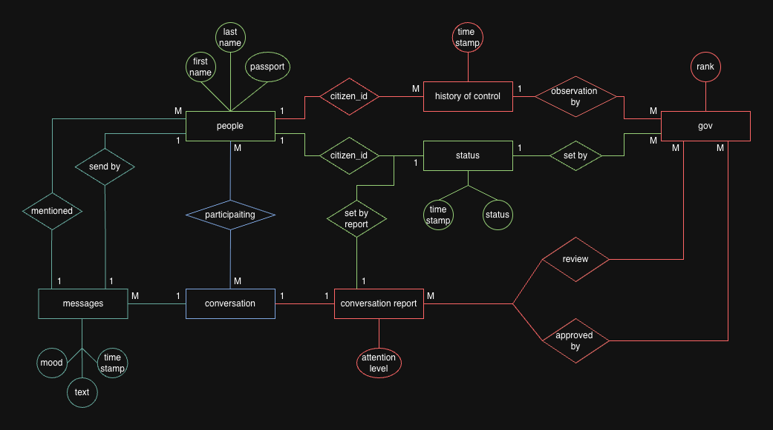

Даталогическая модель
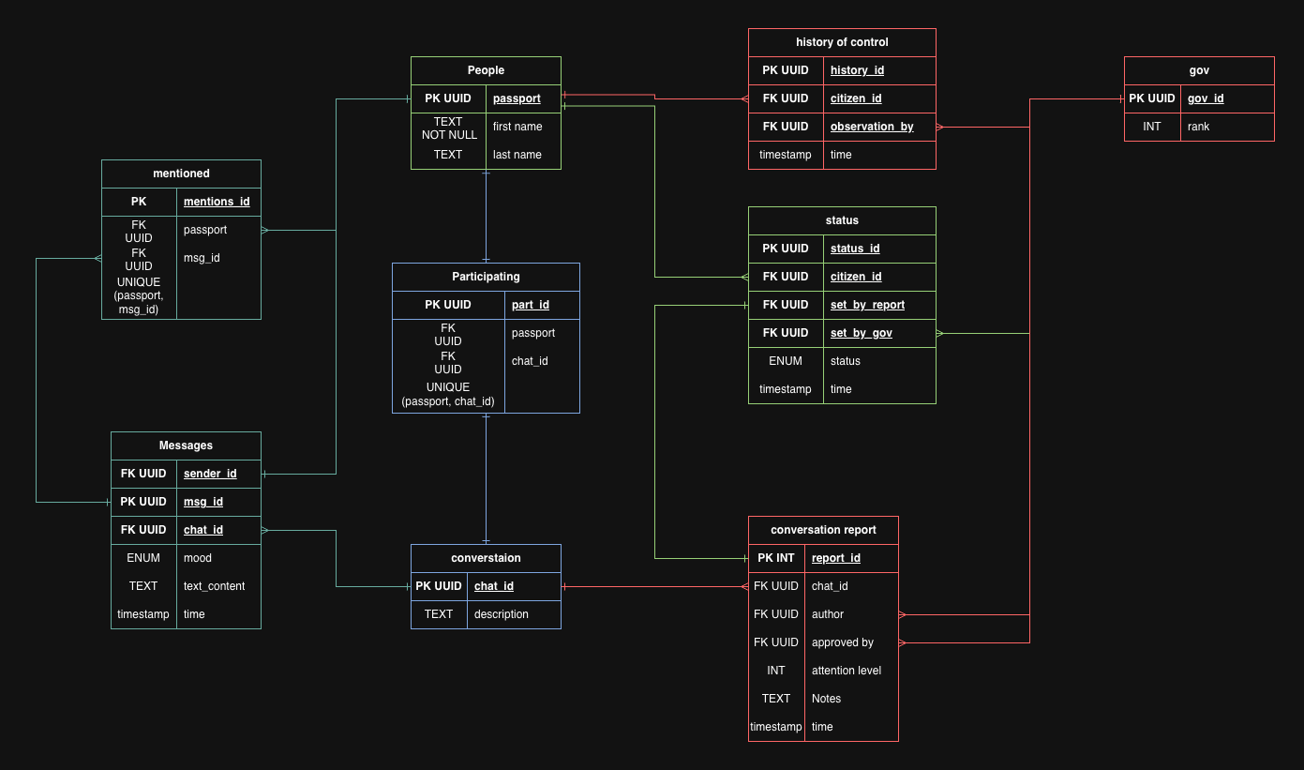

Реализация на SQL
-- UUID
CREATE EXTENSION IF NOT EXISTS "uuid-ossp";
-- ENUMs
CREATE TYPE mood_type AS ENUM ('neutral', 'positive', 'negative');
CREATE TYPE status_type AS ENUM ('normal', 'inoagent');
-- DOMAIN
CREATE DOMAIN cur_time as TIMESTAMP NOT NULL DEFAULT now();
-- main tables
CREATE TABLE IF NOT EXISTS people (
id UUID PRIMARY KEY DEFAULT gen_random_uuid(),
first_name TEXT NOT NULL,
last_name TEXT,
b_day cur_time
);
CREATE TABLE IF NOT EXISTS gov (
id UUID PRIMARY KEY,
rank INTEGER
);
CREATE TABLE IF NOT EXISTS conversation (
id UUID PRIMARY KEY,
description TEXT
);
CREATE TABLE IF NOT EXISTS conversation_report (
id UUID PRIMARY KEY,
chat_id UUID references conversation(id),
author UUID references gov(id),
approved_by UUID references gov(id),
attention_level INT,
notes TEXT,
time cur_time
);
CREATE TABLE IF NOT EXISTS history_of_control (
id UUID PRIMARY KEY,
citizen_id UUID references people(id),
observation_by UUID references gov(id),
time cur_time
);
-- people
CREATE TABLE IF NOT EXISTS status (
id UUID PRIMARY KEY,
citizen_id UUID references people(id),
set_by_gov UUID references gov(id),
set_by_report UUID references conversation_report(id),
status status_type,
time cur_time
);
-- chats
CREATE TABLE IF NOT EXISTS participating (
id UUID PRIMARY KEY,
people_id UUID references people(id),
chat_id UUID references conversation(id),
UNIQUE(people_id, chat_id)
);
-- messages
CREATE TABLE IF NOT EXISTS messages (
id UUID PRIMARY KEY,
sender_id UUID references people(id),
chat_id UUID references conversation(id),
mood mood_type,
time cur_time
);
CREATE TABLE IF NOT EXISTS mentioned (
id UUID PRIMARY KEY,
people_id UUID references people(id),
msg_id UUID references messages(id),
UNIQUE(people_id, msg_id)
);

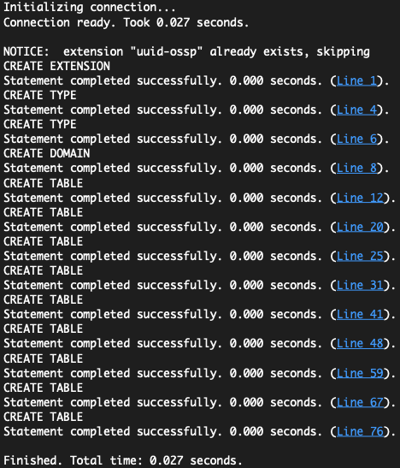

(оно работает!)

Заключение
Я научился создавать таблицы с отношениями и ограничениями полей, а также создавать ER-диаграммы.

Список использованных источников
- WolfffR, Семантическое моделирование. Проектирование БД с помощью ER-модели- https://habr.com/ru/companies/timeweb/articles/916824/ (2025 год)
- Маргарита Нижельская, Сущности и связи: как и для чего системные аналитики создают ER‑диаграммы - https://practicum.yandex.ru/blog/chto-takoe-er-diagramma/ (2023 год)

